Дошкольное образовательное частное учреждение
«Детский сад имени Александра Невского»

Паспорт первой младшей группы№2

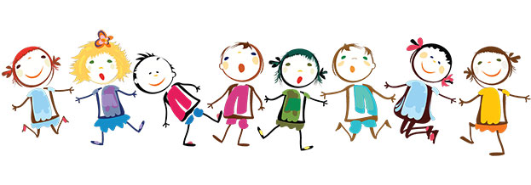



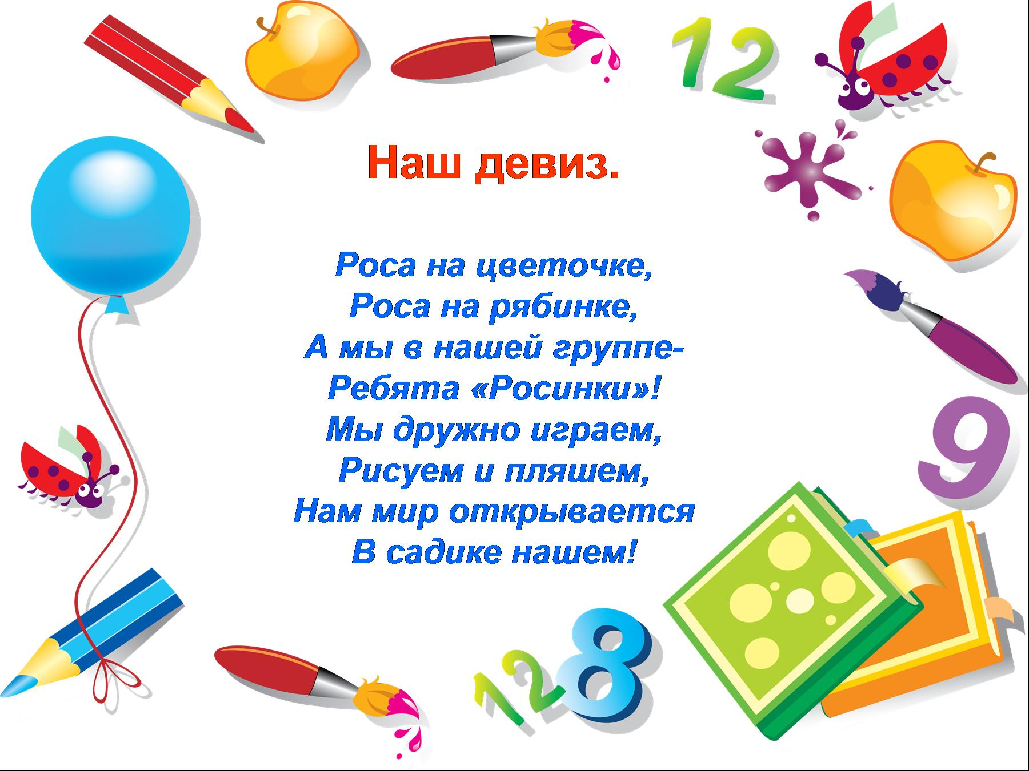
Уважаемые родители!
Бабушки и дедушки!
Администрация детского сада.
Директор: Литвина Снежана Николаевна.
Заведующий:
С вашими детьми работают:

Воспитатели:
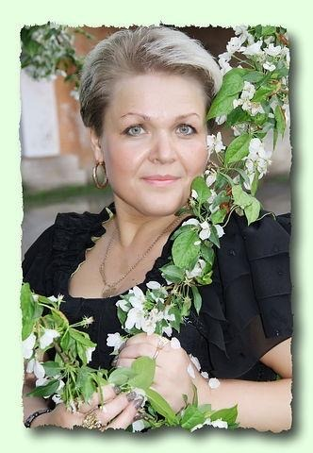


Карпова Лариса Александровна
Образование: высшее Педагогический стаж: 19 лет

Тухта Ольга Михайловна
Образование: высшее
Педагогический стаж: 12 лет

Младший воспитатель:
Щербанёва Людмила Владимировна
Образование: среднее-специальное

Музыкальный руководитель
Остаточникова Наталья Александровна Образование: среднее-специальное

:
Полное наименование организации:
Дошкольное образовательное частное учреждение:
«Детский сад имени Александра Невского»
Сокращенное наименование учреждения:
ДОЧУ «Д/с им. Александра Невского»
Почтовый и юридический адрес:
624190, Свердловская область, Невьянский район, с. Шурала, ул. Свердлова д.6.
Адрес электронной почты:
dochu-nevskoqo@mail.ru
Официальный сайт
dochu-nevskoqo.tvoysadik.ru

Режим дня
Утренний прием детей. Игры, индивидуальное общение воспитателя с детьми, Самостоятельная деятельность. | 7.00 — 8.00
Утренняя гимнастика. | 8.00 — 8.10
Подготовка к завтраку. Завтрак. Воспитание культурно — гигиенических навыков. | 8.10 — 8.40
Игры. Общение, Самостоятельная деятельность, подготовка к НОД. | 8.40 — 9.00
Образовательная деятельность, развивающие подгрупповые образовательные ситуации на игровой основе (НОД). | 1 подгруппа  9.00 — 9.10 2 подгруппа  9.15 — 9.20
Игровая деятельность детей, второй завтрак. | 9.30 — 10.00
Подготовка к прогулке. Прогулка (игры, наблюдения, физические упражнения, общение, самостоятельная деятельность детей.) | 10.00 — 11.30
Возвращение с прогулки. Гигиенические процедуры. Обед. | 11.30 — 12.10
Подготовка ко сну. Дневной сон. | 12.10 — 15.00
Постепенный подъем. Воздушные, водные, закаливающие процедуры. | 15.00 — 15.10
Подготовка к полднику. Полдник. | 15.10 — 15.25
Образовательная деятельность, развивающие подгрупповые образовательные ситуации на игровой основе (НОД). | 1 подгруппа 15.00 — 15.40 2 подгруппа 15.45 — 15.55
Самостоятельная деятельность детей по интересам. | 16.00 -16.20
Чтение художественной литературы | 16.20 — 16.35
Прогулка. Игры, труд, самостоятельная деятельность, занятия с детьми по интересам. Работа с родителями. Уход детей домой. | 16.40 — 18.00



Список детей группы №2 « Росинка»

№ | Фамилия, имя ребенка | Дата рождения
1 | Белоусова Мирослава | 12.04.2018
2 | Белоусов Михаил | 05.08.2017
3 | Бородина Марианна | 11.05.2018
4 | Васильев Дима | 04.12.2017
5 | Горелышева Катя | 25.10.2017
6 | Жаков Александр | 26.03.2018
7 | Запрудин Филипп | 03.01.2018
8 | Капанин Тимофей | 08.11.2017
9 | Кондюрин Макар | 01.11.2017
10 | Кушнарёва Вика | 27.01.2018
11 | Масленников Артём | 18.01.2018
12 | Мащенко Артём | 15.05.2018
13 | Морозов Артём | 22.07.2018
14 | Пьянкова Варя | 18.02.2018
15 | Решетников Матвей | 22.11.2017
16 | Скобелев Даниил | 14.022018
17 | Сторчевая Лиза | 02.08.2018
18 | Спаи Даша | 09.11.2018
19 | Ушенина Настя | 26.04.2018
20 | Фролова Лиза | 02.08.2018
21 | Чернядьева Варя | 06.05.2018
22 | Потапова Саша | 13.07.2018



Адаптационный режим пребывания ребенка в ДОЧУ «Д/с им. Александра Невского»
Временной период | Адаптационные мероприятия
1 – 5 день | Пребывание в группе в течении 1 — 3 часов.
6 – 10 день | Пребывание в группе до обеда с выходом на прогулку.
11 – 15 день | Пребывание в группе в течение 1 половины дня с питанием.
15 – 20 день | Пребывание в группе с питание и сном  (уход домой после сна и полдника).
20 – 25 день | Пребывание в группе полный день.

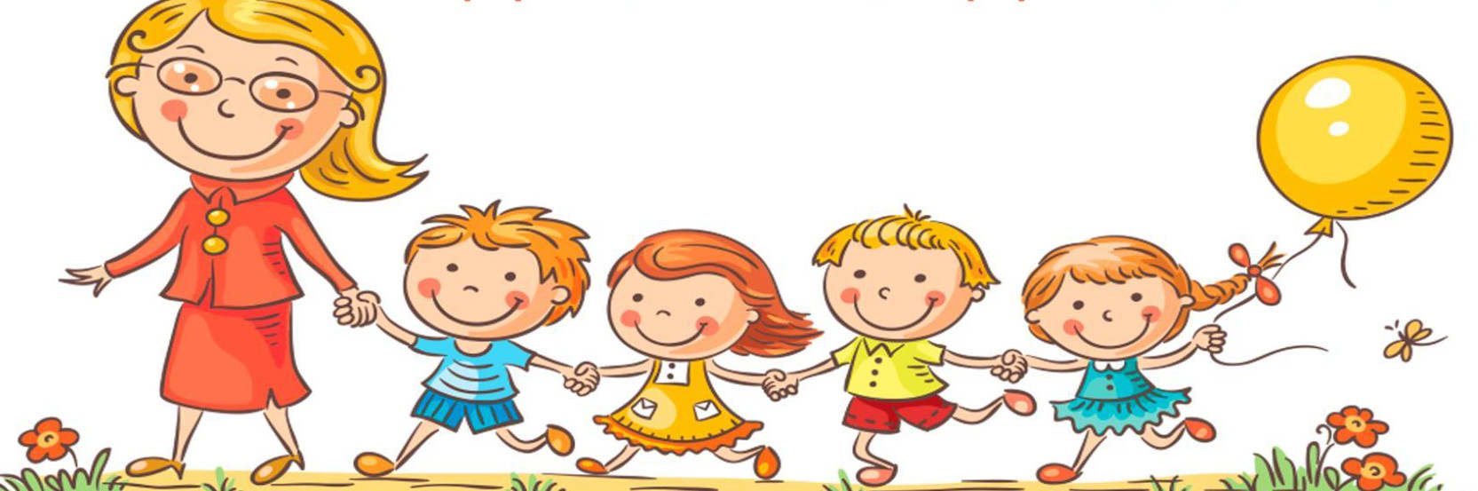

Возрастные особенности детей раннего
дошкольного возраста (от 1,5 до 3 лет).
Раннее детство - особый период становления органов и систем и прежде всего функций мозга. Доказано, что функции коры головного мозга не фиксированы наследственно, они развиваются в результате взаимодействия организма с окружающей средой. В этот период наблюдается максимальный темп формирования предпосылок, обуславливающих все дальнейшее развитие организма, поэтому важно своевременно закладывать основы полноценного развития и здоровья ребенка. Ни в каком периоде детства не наблюдается такого быстрого увеличения массы и длины тела, развития всех функций мозга. В этом возрасте ребенок при помощи взрослого усваивает основные способы использования предметов. У него начинает активно развиваться предметная деятельность. Продолжается развитие всех органов и физиологических систем, совершенствуются их функции. Ребенок становится более подвижным и самостоятельным (позиция «Я сам»). Это требует от взрослого особого внимания к обеспечению его безопасности. Расширяется круг общения за счет менее знакомых взрослых и сверстников. Общение, овладение предметными действиями приводит ребенка к активному освоению языка, подготавливает его к игре. Под влиянием предметной деятельности, общения и игры в раннем возрасте развиваются восприятие, мышление, память и другие познавательные процессы.
Главные цели взрослого в отношении ребенка раннего возраста:
- организовывать предметную деятельность;
- обеспечивать полноценное физическое, в том числе двигательное развитие;
- формировать речь.
Ведущая деятельность – предметная. Действуя с предметами, ребенок второго - третьего года жизни открывает для себя их физические (величину, форму, цвет) и динамические свойства, пространственные отношения (близко, далеко), разделение целого на части и составление целого из частей (разбирает и собирает пирамидку, матрешку). Однако сколько бы ребенок ни действовал с предметами, он самостоятельно никогда не откроет общественно выработанных способов их употребления: ложкой едят, мешают кашу, полотенцем вытирают руки, карандашом рисуют и т.д. Назначение предмета, способ его употребления открывает ребенку взрослый.
К концу второго - началу третьего года жизни у ребенка на основании повседневной практики действий с игрушками и бытовыми предметами складываются представления об их функциональном назначении, но он еще не вполне владеет способами действий с ними. Постепенно ребенок начинает сравнивать свои действия с действиями взрослого. В специальных обучающих играх-занятиях ребенок осваивает систему орудийных действий. Например, достает сачком шарик из воды или тянет за веревочку, чтобы придвинуть к себе машинку. Подобные игры имеют чрезвычайно важное значение для осознания ребенком общего принципа предметного опосредования. Чтобы дети осваивали перенос способа действия в другие ситуации и на другие предметы, можно использовать сюжетное конструирование. Для этой цели хороши различные строительные наборы и простые конструкторы при условии, если детям одновременно дают сюжетные фигурки, само-масштабные с постройками из деталей конструктора.
Полезны совместные со взрослым сюжетно-дидактические игры, инсценировки, прослушивание сказок. Воспитатель показывает детям картинки, слайды, мультфильмы, водит их на тематические прогулки, что обогащает содержание игр. Под влиянием предметной деятельности как ведущей в этом возрасте развиваются не только игра, но и другие виды деятельности: сюжетное конструирование, рисование, элементарное самообслуживание и др. Развитие предметной деятельности подготавливает ребенка к игре. Он хочет все делать сам - в своей самостоятельной сюжетно - отобразительной игре воспроизводит с помощью предметов-заместителей (кубиков, палочек и игрушек) отдельные простые события повседневной жизни; много и разнообразно играет. Вместе со взрослым ребенок участвует в несложных обучающих и подвижных играх, которые, в свою очередь, обогащают его самостоятельную сюжетно - отобразительную игру.
К концу раннего возраста возникают предпосылки развития ролевой игры. Ребенок уже многое знает и умеет, хочет быть не просто «повелителем» вещей, но и «распорядителем» отношений, т .е. взять на себя роль другого человека, персонажа сказки. В игре впервые проявляется инициатива ребенка в постановке и решении игровой задачи, а это является признаком творческого начала в его деятельности.
Базисные характеристики личности к концу возрастного периода.
Компетентность. К 3 годам ребенок достигает определенного уровня социальной компетентности: он проявляет интерес к другому человеку, испытывает доверие к нему, стремится к общению и взаимодействию со взрослыми и сверстниками. для налаживания контактов с другими людьми использует речевые и не речевые способы общения. Осознает свою половую принадлежность. Интеллектуальная компетентность выражается прежде всего в том, что ребенок активно интересуется окружающим миром, задает вопросы, использует по назначению некоторые бытовые предметы, игрушки, предметы-заместители и словесные обозначения объектов в быту, игре и общении. В практической деятельности учитывает свойства предметов (цвет, форму, величину, фактуру, строение) и их назначение, много и активно экспериментирует, наблюдает. Овладевает родным языком, пользуясь основными грамматическими категориями и словарем разговорной речи.
В плане физического развития компетентность трехлетнего ребенка проявляется в том, что он владеет основными жизненно важными движениями (ходьба, бег, лазанье, действия с предметами), элементарными гигиеническими навыками и навыками самообслуживания.
Эмоциональность. Ребенок испытывает повышенную потребность в эмоциональном контакте со взрослыми, ярко выражает свои чувства - радость, огорчение, страх, удивление, удовольствие и др.
Инициативность. Проявляется во всех сферах жизнедеятельности: общении в практической предметной деятельности, самодеятельных сюжетно - отобразительных играх. Все это составляет основу развития у ребенка креативности (способности к творчеству).
Самостоятельность. Фундаментальная характеристика ребенка 3 лет («Я сам», «Я могу»). Он активно заявляет о своем желании быть как взрослые (самому есть, одеваться), включаться в настоящие дела (мыть ПОСУДУ, стирать, делать покупки и т.д.). Поскольку словесные предупреждения ребенок часто не учитывает, взрослому необходимо предвидеть опасность и заранее её устранять (убирать бьющиеся или колющие предметы, закрывать дверцы шкафов и пр.).

Предметно-развивающая и игровая среда группы.
В приемной комнате расположены уголки, в которых находится информация для родителей о режиме дня, правила и обязанности для родителей, объявления, советы и консультации для родителей, родительская плата.
В том числе оформлены зоны для детского творчества – для выставки детских рисунков, поделок из пластилина, природного материала, коллективных выставок детей.
Оформлен уголок – «Маша – растеряша» для облегчения поиска пропавших вещей. Полочка для обуви - 1 шт ; 2 скамейка. Для каждого ребенка есть индивидуальная кабинка.
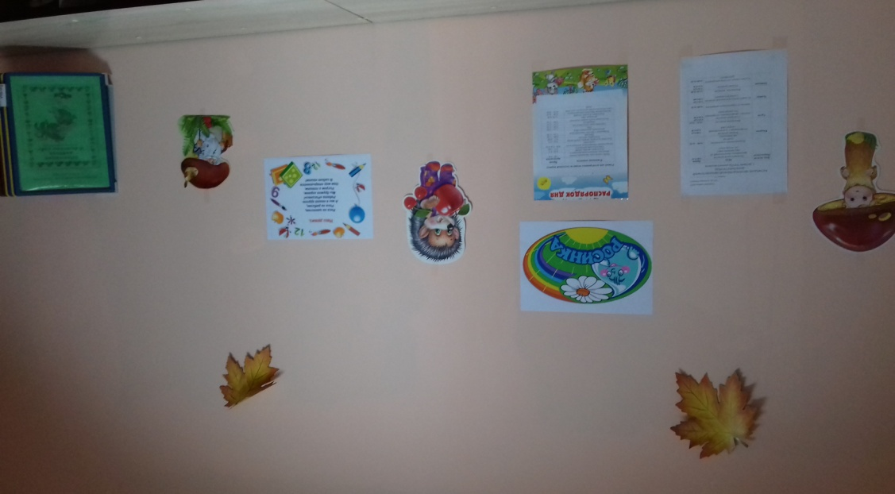
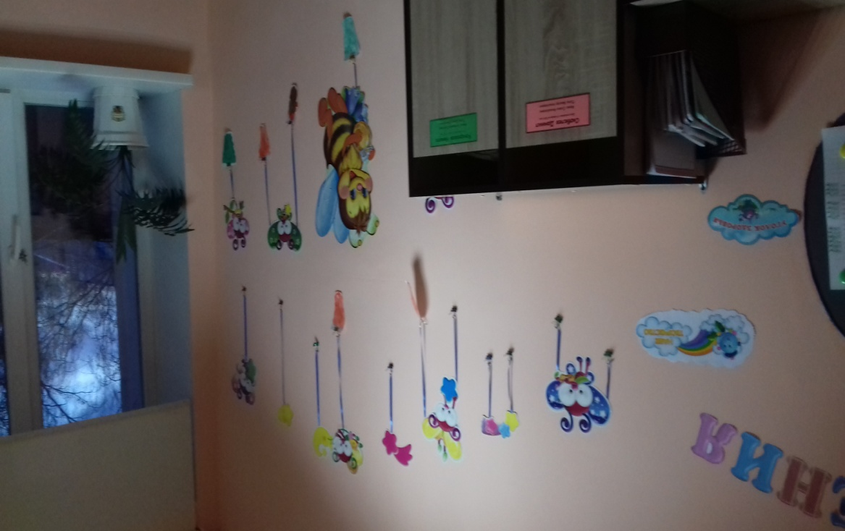

Художественно - эстетическое направление
«Художественное творчество»
Цель: формирование интереса к эстетической стороне окружающей действительности, удовлетворение потребности детей в самовыражении.
Материал для рисования: альбомы, гуашевые краски, простые и цветные карандаши, мелки, баночки для воды.
Материал для лепки: пластилин, глина, стеки, индивидуальные клеёнки.
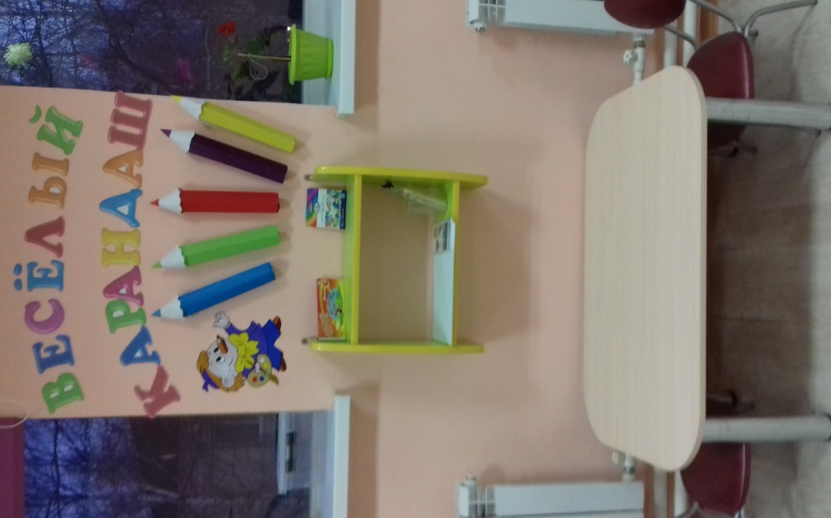
«Музыка».
Цель: Развития музыкальности детей, способности эмоционально воспринимать музыку.
Музыкальные игрушки (металлофон, бубны, погремушки, дудки, барабан,
ложки, звоночки, свистульки).
Музыкальный уголок « Домисолька»
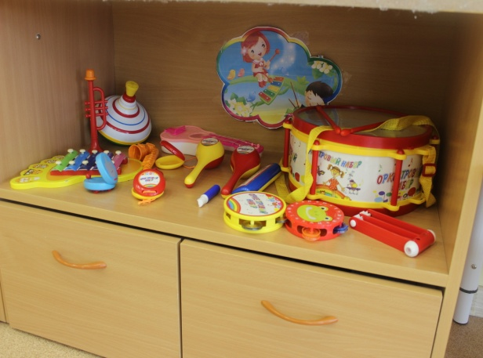
Физическое направление представлено образовательными областями: «Физическая культура», «Здоровье», «Безопасность».
«Физическая культура»
Цель: формирование у детей интереса и ценностного отношения к занятиям физической культурой, гармоничное физическое развитие.
«Здоровье»
Цель: охрана здоровья детей и формирования основы культуры здоровья. Области оснащены следующим оборудованием: мячи, скакалки, кегли, бубен маленький, массажные дорожки и коврик, «косички», сухой бассейн.

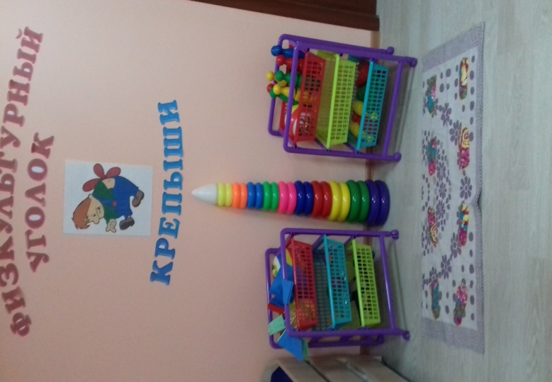

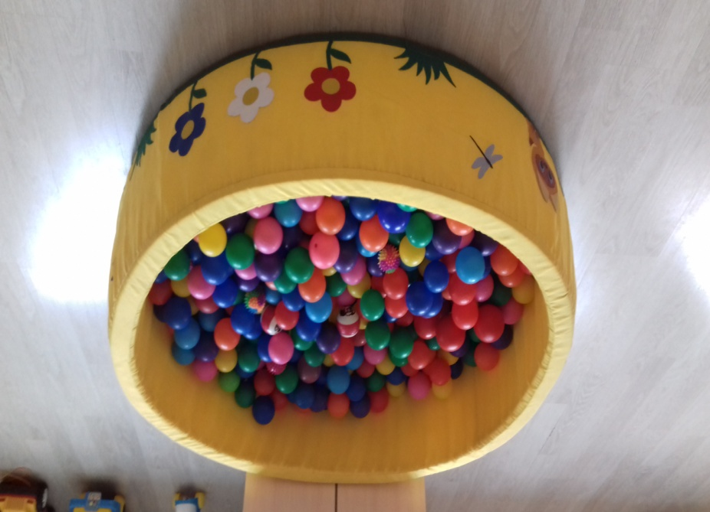
Социально-личностное направление представлено образовательной областью:
«Социализация».
Цель: Создать условия для развития сюжетно-образовательной и начального этапа сюжетно - ролевой игры; развивать игровой опыт детей; пробуждать интерес к игровому общению с взрослыми и сверстниками. Осуществлять коррекцию эмоционально – личностных проблем развития ребенка.
Оснащение: куклы различного размера, уголок ряженья, кроватка для кукол, коляски, постельные принадлежности.
Набор кухонной мебели и оборудования крупного размера (плита, мойка с краном). Посуда чайная и столовая разного размера.
«Парикмахерская» - туалетные принадлежности: расчески, ленты, заколки, журналы красоты.
«Больница» - чемоданчик-врача, градусник, пустые коробочки и баночки от лекарств и таблеток, халат и врачебная шапочка.
Строительный материал разного размера и фактуры (деревянный, пластмассовый).
Машины специального назначения (скорая помощь, пожарная), лодки, самолеты.
Уголок строительно – конструктивных игр : конструктор мелкий и крупный «Лего»;пластмассовый напольный конструктор ;мозаика; пазлы;« Уголок настроение»
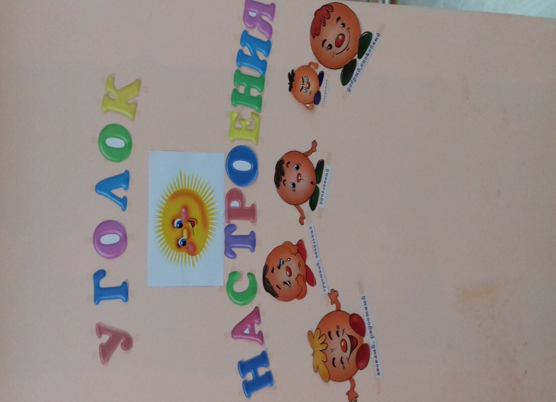

Уголок « Маленькие кулинары».
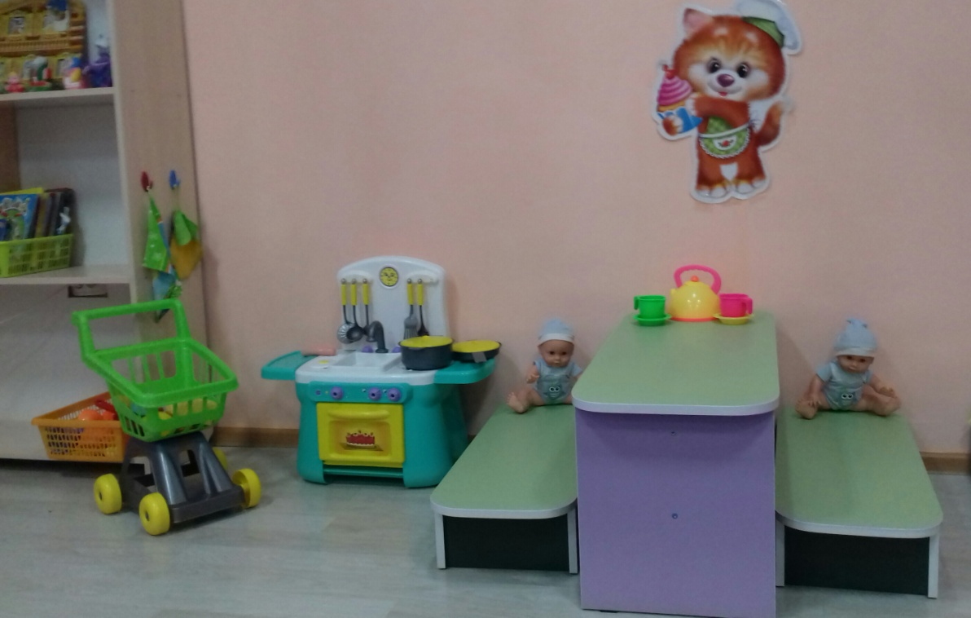

Уголок « Мамины помощники».

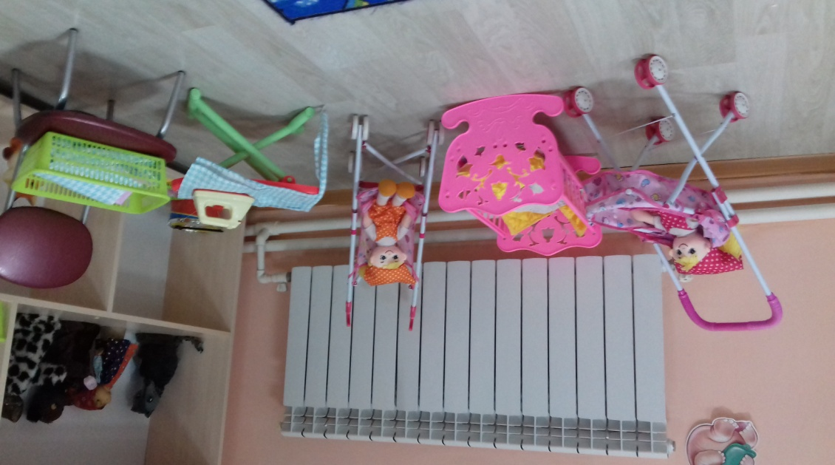

Медицинский кабинет

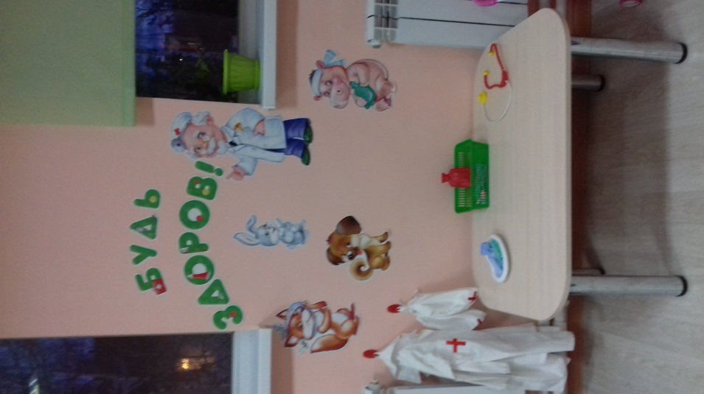

Салон красоты
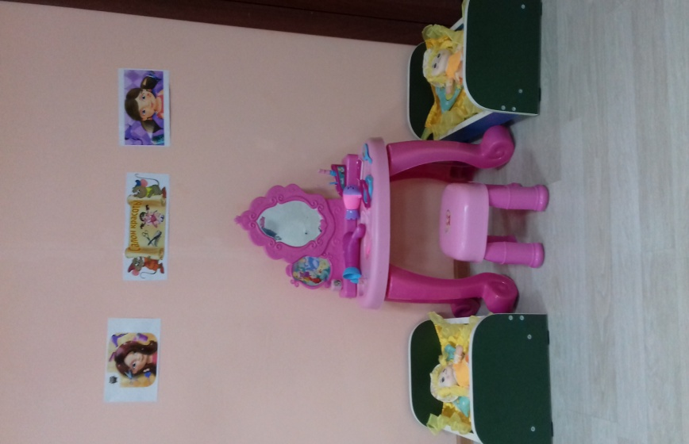
Центр « Юный конструктор»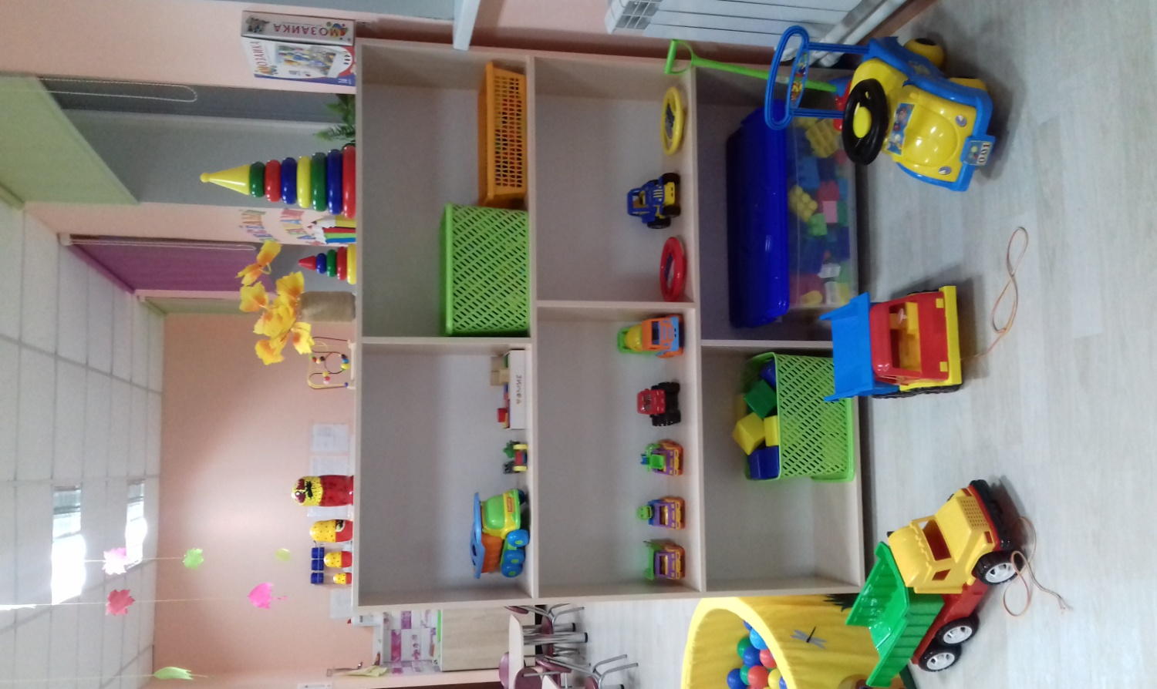

Познавательно речевое направление представлено образовательными областями:
«Познание», «Коммуникация», «Чтение художественной литературы».
«Познание»
Цель: Развития у детей познавательных интересов, интеллектуального развития детей.
Уголок природы
Цели:
1.Формирование знаний о комнатных растениях;
2.Формирование понимания о необходимости ухода за растениями и животными;
3.Развитие наблюдательности.

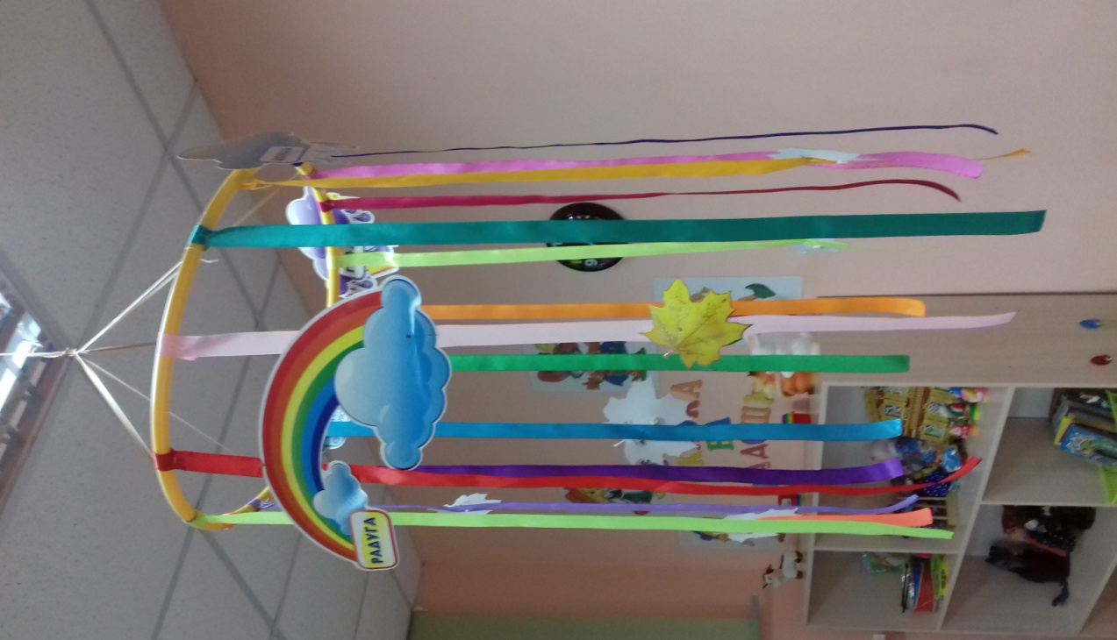

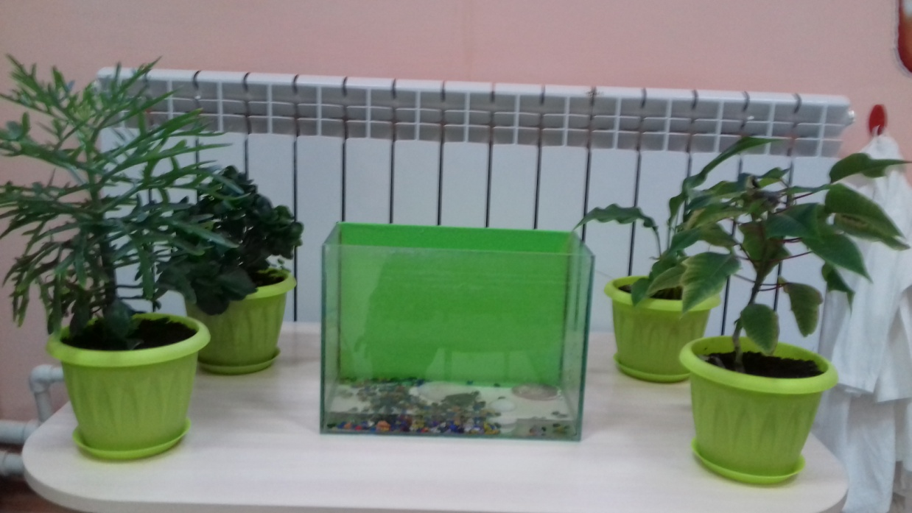

В уголке природы у детей происходит обогащение представления о многообразии природного мира, воспитания любви и бережного отношения к природе, приобщение начал экологической культуры.
Уголок сенсорики и дидактических игр « Развивайка».
Цели:
1.Развитие мышления и пальчиковой моторики. Освоение операций вкладывания, наложения, соединения частей в целое;
2..Обучение группировки предметов по цвету, размеру, форме.

  - Геометрические фигуры разного цвета и размера;
  - Мозаики, вкладыш, сборные игрушки, пирамидки, шнуровки, лото;
  - Разрезанные картинки.

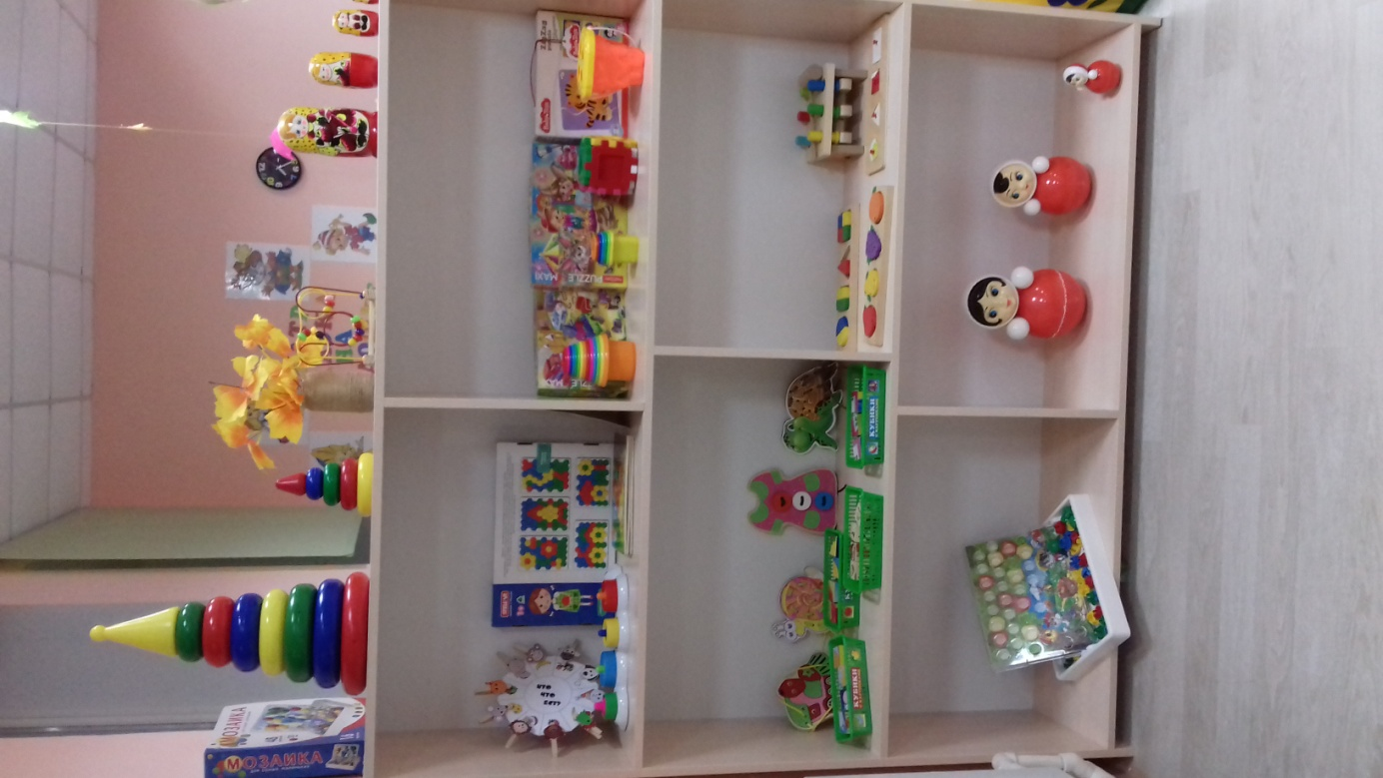

Уголок дидактических игр направлен на развитие сенсорного, зрительного восприятия, развития мелкой моторики рук, развитие ориентировки в пространстве. Бинокулярного зрения (одинакового видение обеими глазами), тактильных ощущений, воображения.

Театральный уголок « Сказка на ладошке».
Цели:
1.Формирование навыков слушания;
- Развитие творчества детей на основе литературных произведений

- Различные виды театров (пальчиковый, настольный, бумажный, кукольный театр.);
- Маски героев сказок.

